АНТРОПОНИМЫ
В РУССКОМ ФОЛЬКЛОРЕ

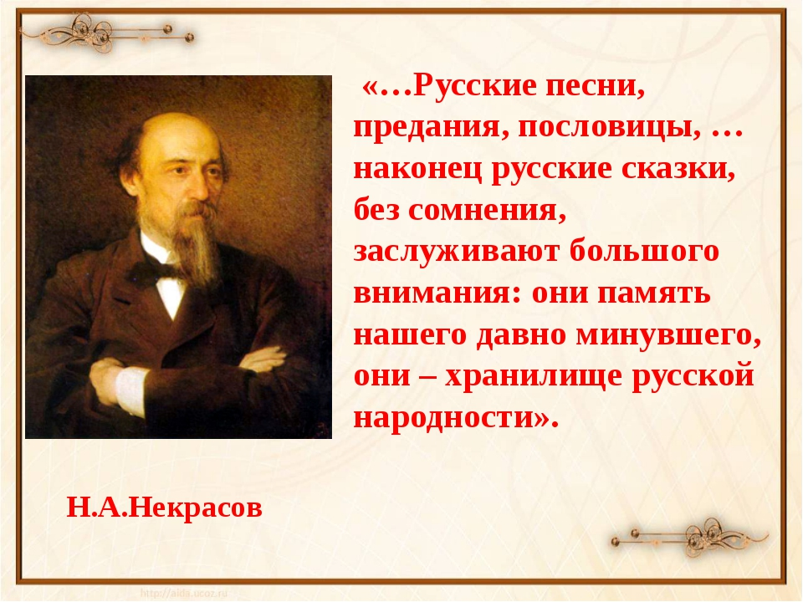

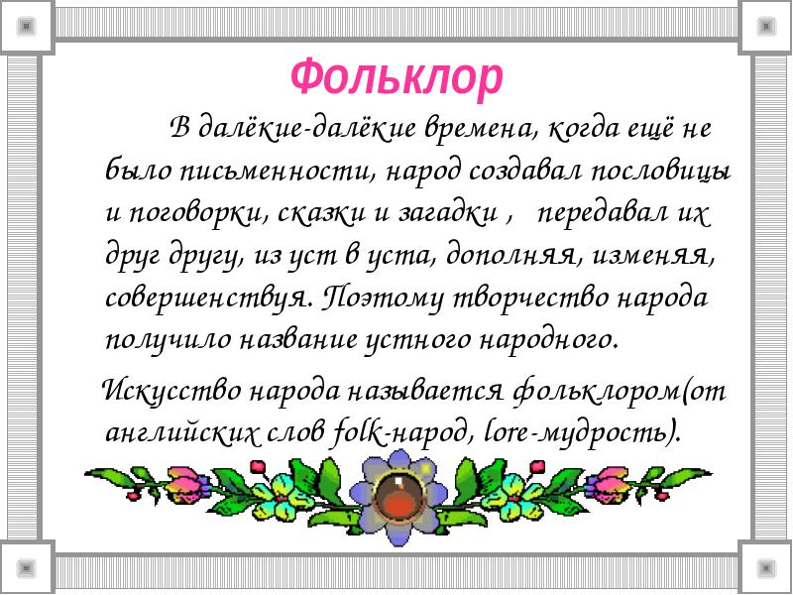

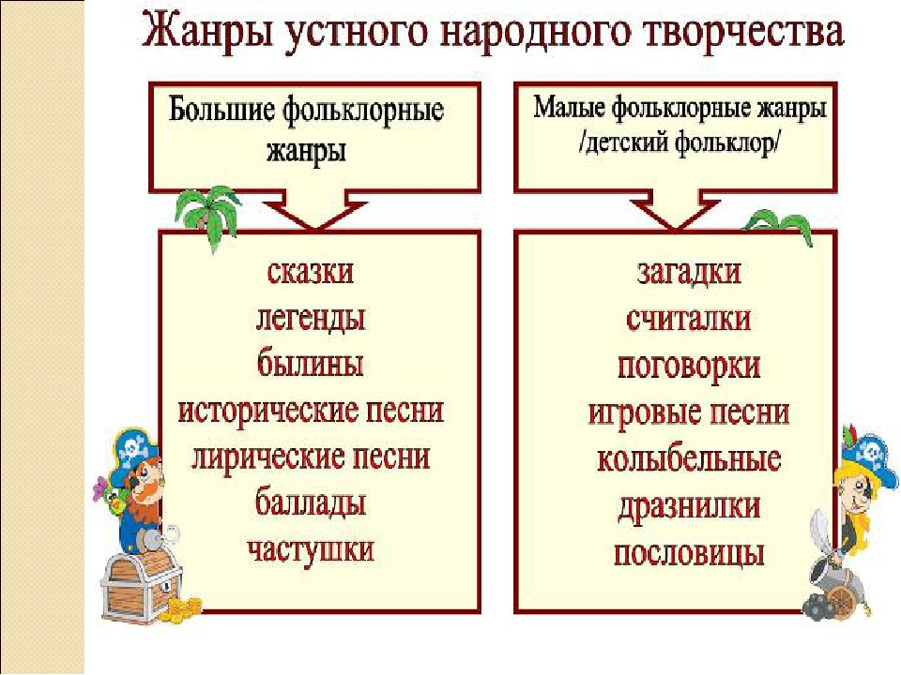
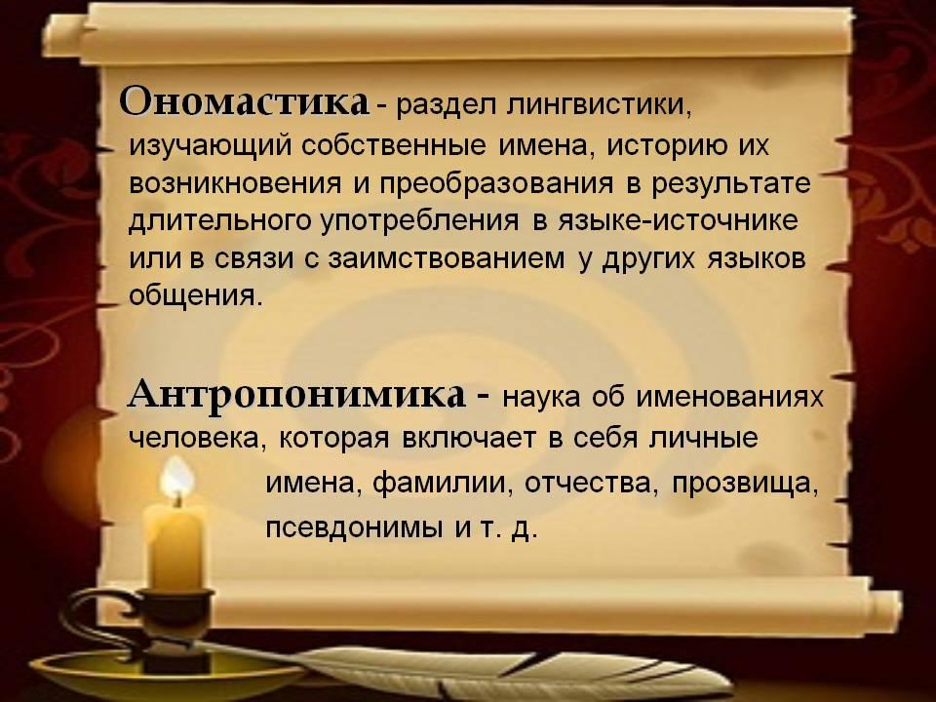

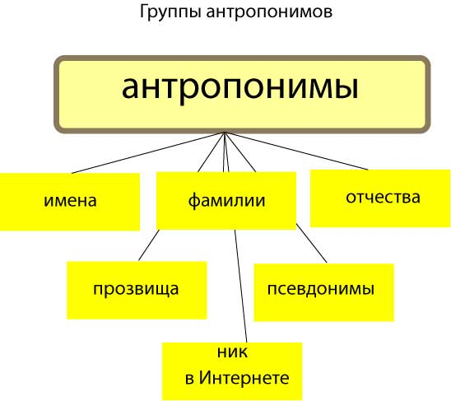
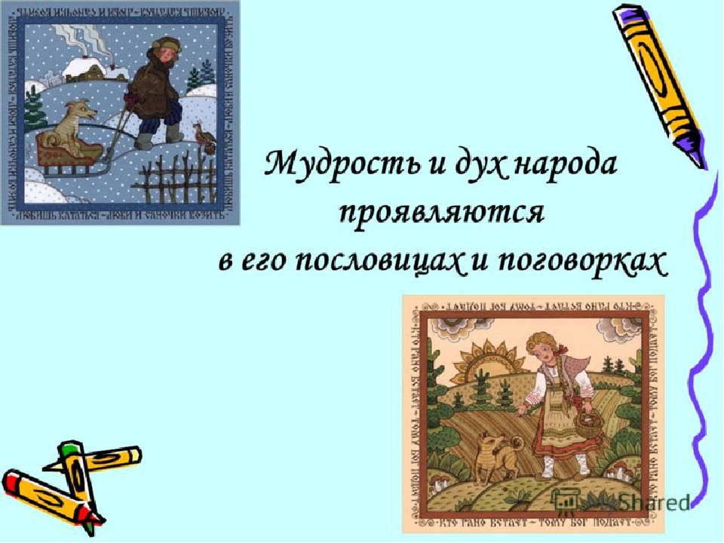

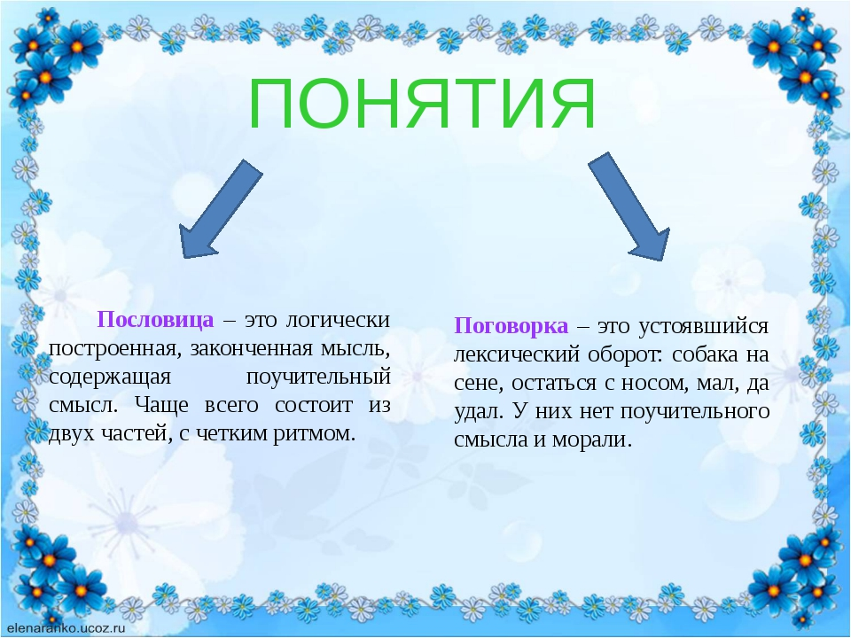
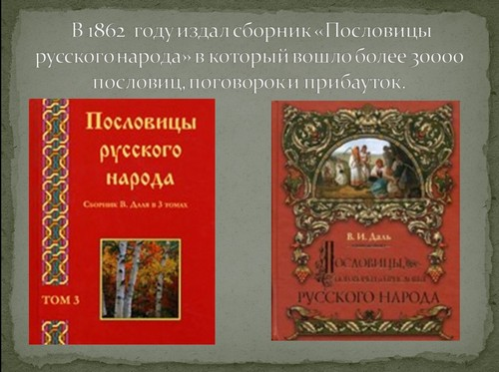

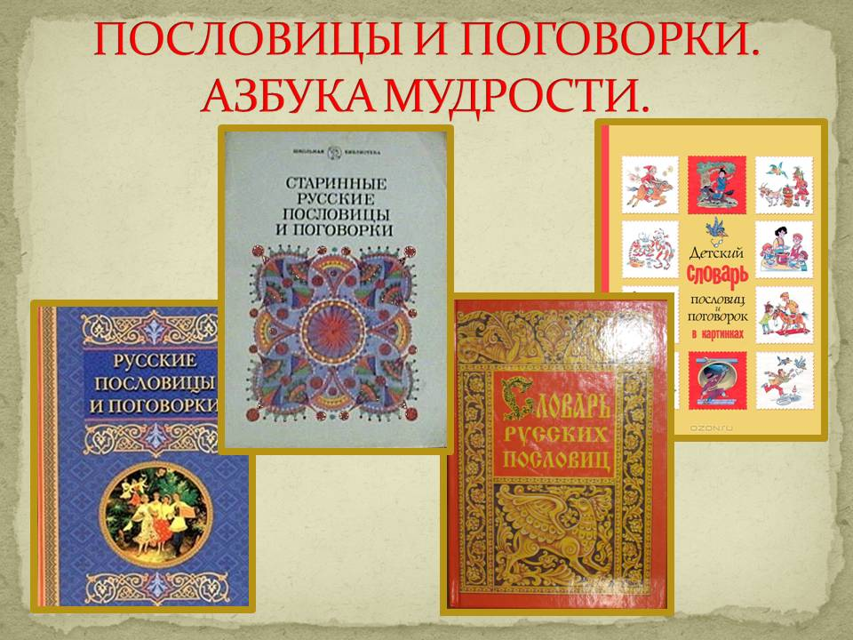
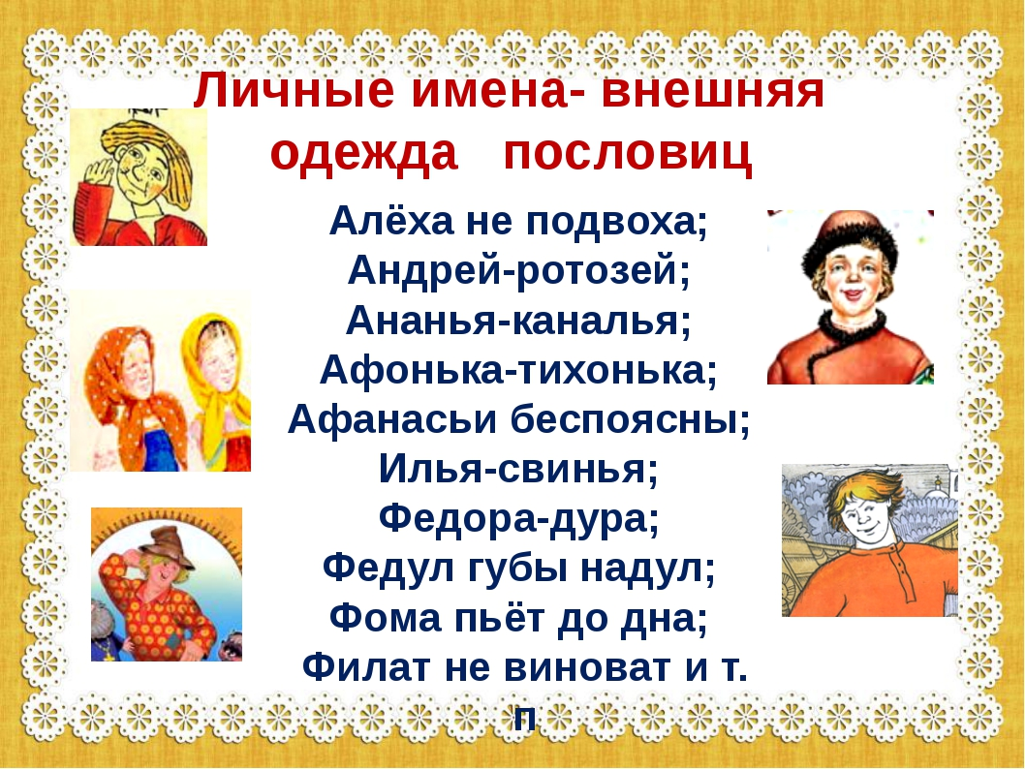
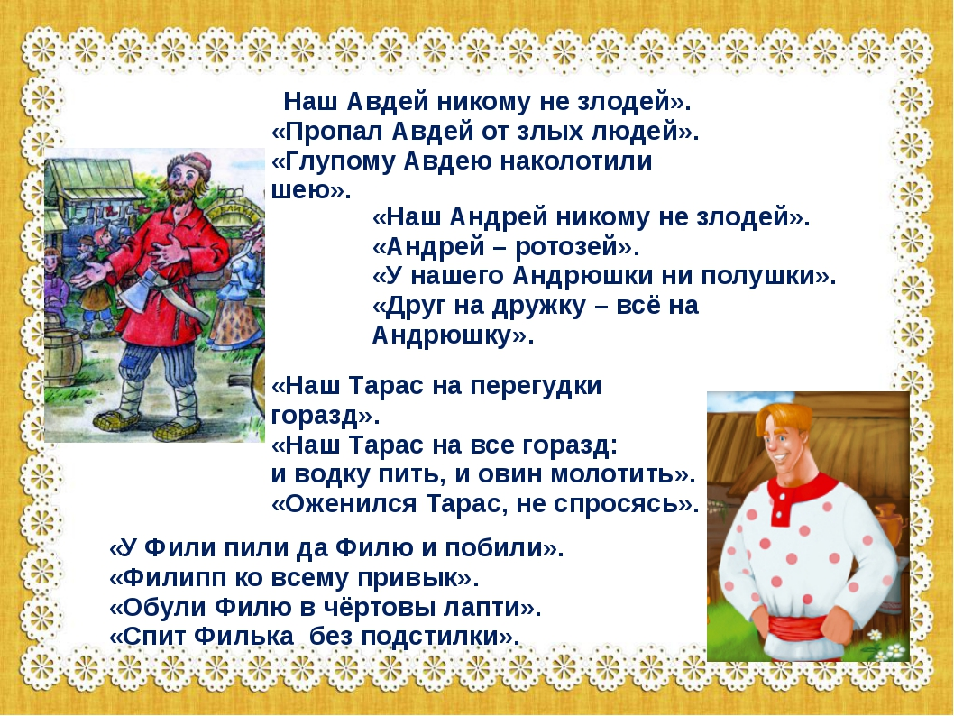
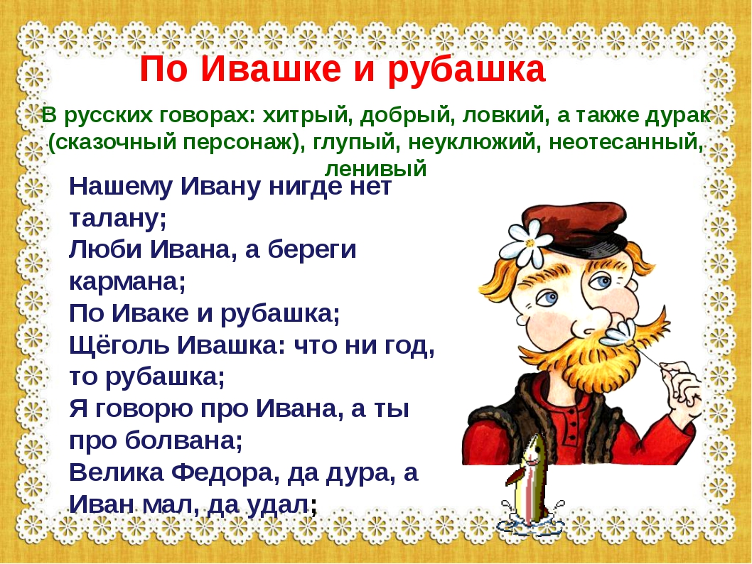

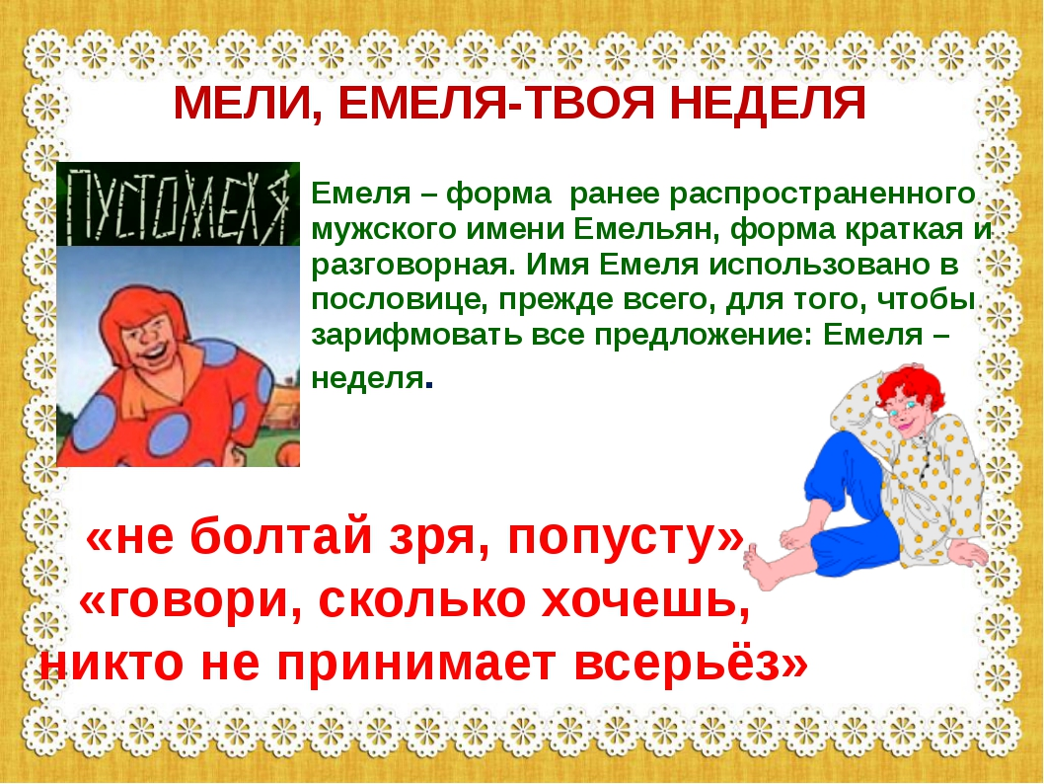
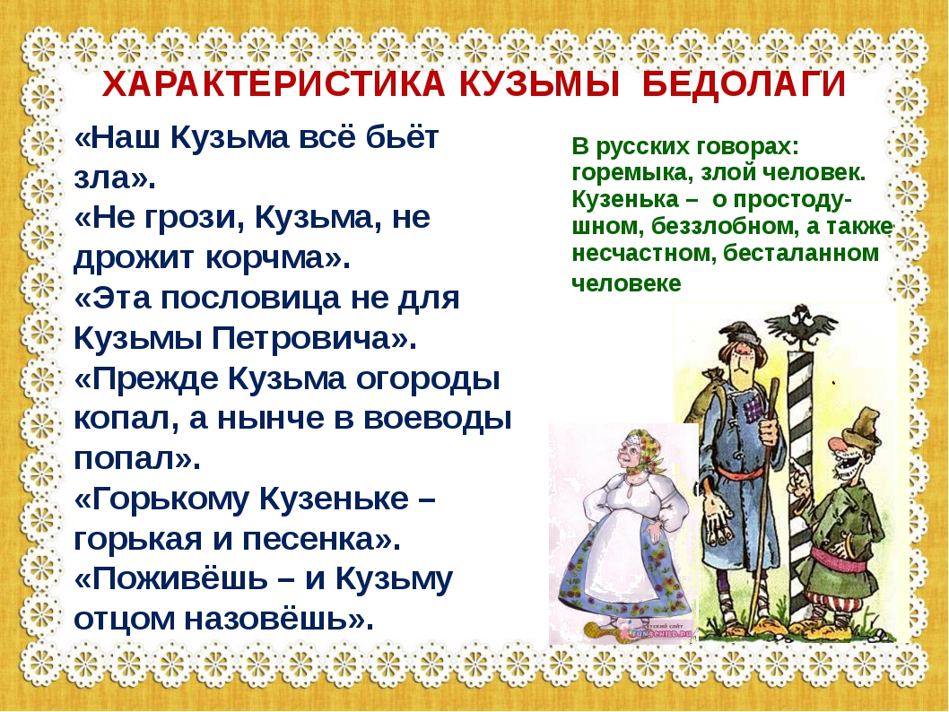

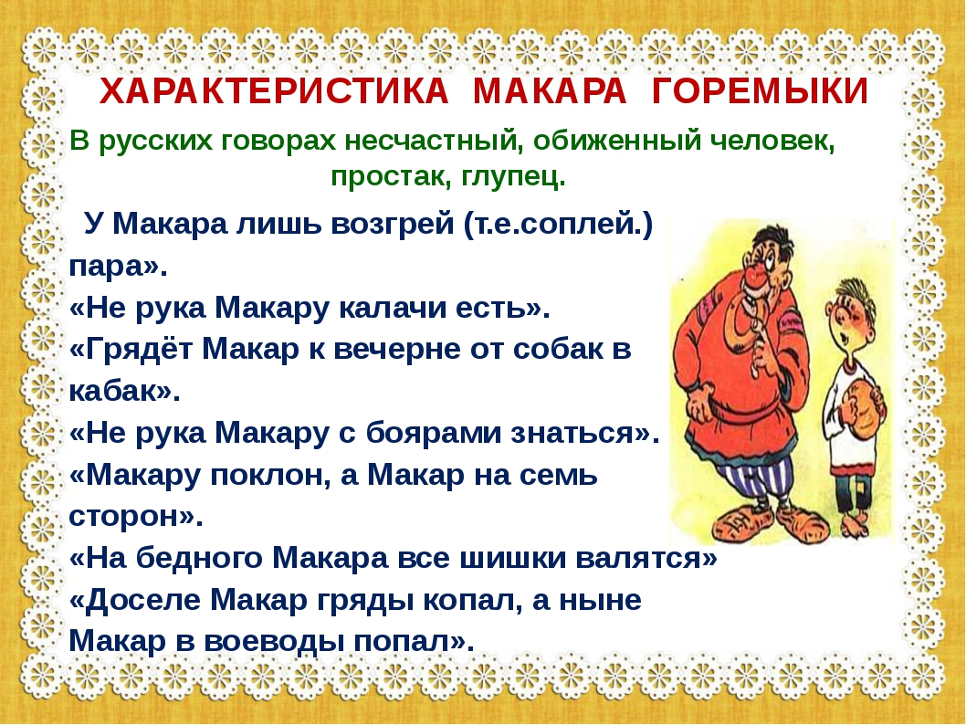
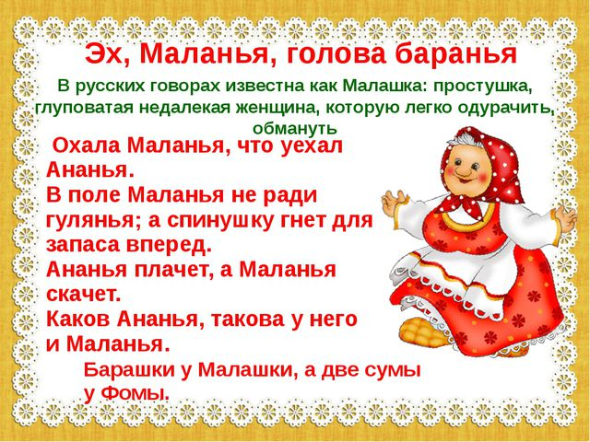
Хороша дочь Аннушка, коли хвалит мать да бабушка.
Акулина Федосевна до чужих ребят милосерда. Аринушка Маринушки не хуже. Какова Аксинья, такова и ботвинья. Каждая Аленка хвалит свою буренку. Тетушка Варвара, меня матушка послала: дай сковороды да сковородничка, мучки да подмазочки; вода в печи, хочет блины печи. Тетка Варвара — широкие карманы. Любопытной Варваре на базаре нос оторвали. Наша Варвара не любит ухи без навара. Бабушка Варвара на мир три года серчала; с тем и умерла, что мир не узнал. Пошел к Варваре на расправу. Варвара краса – длинная коса. Проворна Варвара на чужие карманы. Постоянная дама Варвара, с поволокою глаза. Варвара мне тетка, а правда – сестра. Не кланяюсь бабушке Варваре - своё есть в кармане. Отворяй, Варвара, ворота, коли не враг за воротами, а врагу да недругу от Варвариных ворот – поворот. Варвара все дороги сковала. Попал к Варваре на расправу. В праздник - Груша, а в будень - клуша. Пекла Галя пирожки - и ворота в тесте! Дунька не последняя дурка. Катя-Катерина — ножка голубина. Бредет Катерина к себе на перину. Княгине - княжа, кошке - котя, а Катерине - свое дитя милее. Пришли на Настю беды да напасти. Пошла Настя по напастям. Настя-Настенька, шубейка красненька: сама черноброва, опушка боброва. Не хвастай, Настя: немного напряла, да и то потеряла. И стала наша Олена ни пава, ни ворона. Не по Соньке санки. Степанидушка все хвостом подметет. Толкуй, Фетинья Саввишна, про ботвинью давешну. Ни туда, ни сюда Фетинья. Велика Федора, да дура. Велика Федора, да под угол подпора. Молилась Фекла, да Бог не вставил стекла. Проснулась Ульяна не поздно, не рано - все с работы идут, а она тут как тут. Лакома Устинья до ботвиньи.

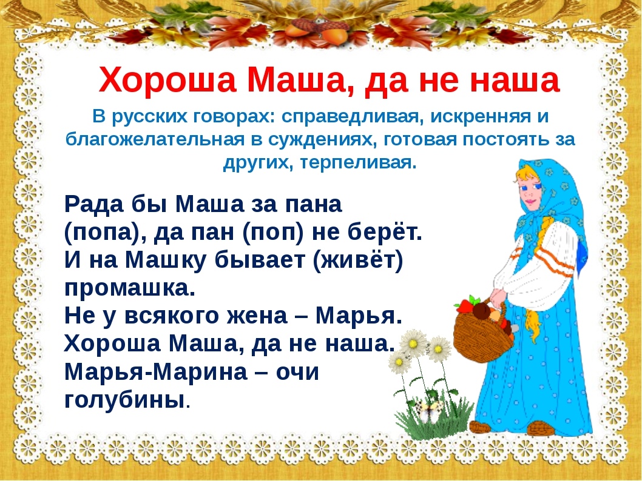
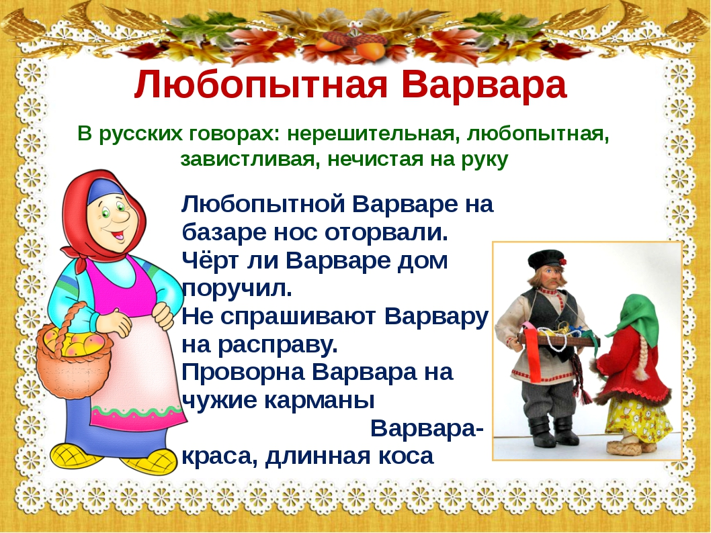
Князю - княгиня, боярину - Марина, а всякому - своя Катерина. Постоянная дама Варвара, с поволокою глаза. Василиса — кислый квас. Ваша-то Катерина да нашей Орине двоюродная Прасковья. Фетинья — белые белилы; Афимья — алые румяна. Аринушка Маринушки не хуже. Акулька дуй, Дунька, подувай, считай разы. У вашей Глаши все пироги в саже, а у нашей Маши - все гости наши. На каждого Макара найдется своя Хавронья. Наварила, напекла Окулина про Петра. Иван Марье не товарищ. Иван Марье обычный друг. Фетинья стара, да Федоту мила. Наварила, напекла Акулина про Петра. Не идет Федора за Егора: а Федора идет, да Егор-то не берет. Сашенька, Машенька — фу, пропасть какая! Иван был в Орде, а Марья вести сказывает. Велика Федора, да дура, а Иван мал, да удал. Каков Ананья, такова у него и Маланья. Иван в дуду играет, а Марья с голоду помирает. Как придет на Флора неспориха, дойдет и Флориха до лиха. .
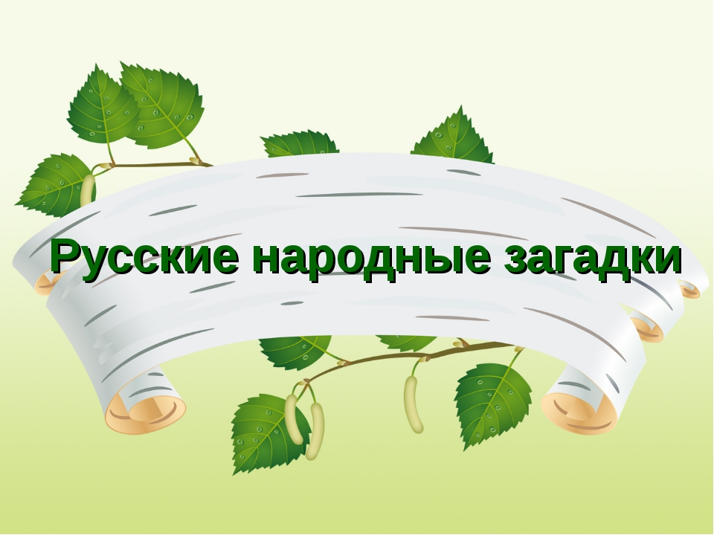

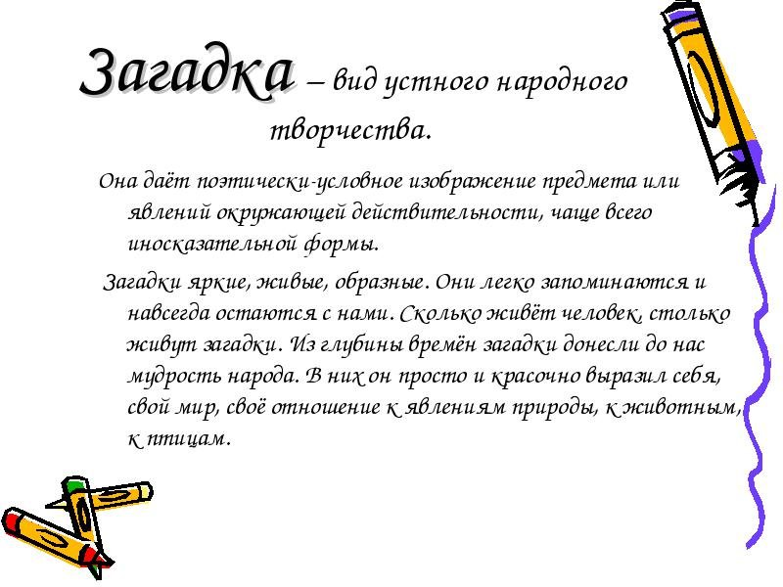

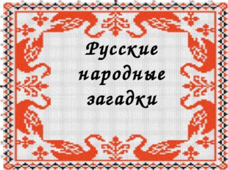

Бьют Ермилку что есть сил по затылку, он не плачет, только ножку прячет (гвоздь). Узелок Кузьма / Развязать нельзя / Имячко хорошо: / Алексеем зовут. Сорока в куст, / Алексей за хвост (сковорода и сковородник). Стоит Андрюха – / Набитое брюхо (овин). Два брата молотят / А Андрюшка ворочат (язык и зубы). Антошка низок, / На нем сто ризок (капуста). Гляну я в окошко: / Идет долгий Антошка; / Гляну я в другое: / Идет толстый Микита (дождь и метель). Туда Митя, / Сюда Митя, / И под лавку ушел (голик). Маленький Макарчик / Лычком подпоясан (голик). Летели три ворона, / Кричали в три голоса, / Один кричит: «Я Петр!» / Другой кричит: «Я Филипп!» / Третий кричит: «Я сам велик!» (три поста). Стоит Егорка / В красной ермолке; / Кто ни пройдет, / Всяк поклон отдает (земляника). Старый Федот / Сидит у ворот, / Счет ведет, / Дюжину отсчитает, / И сызнова начинает (календарь). Бьют Ермилку что есть сил по затылку, он не плачет, только ножку прячет (гвоздь). Узелок Кузьма / Развязать нельзя / Имячко хорошо: / Алексеем зовут. Сорока в куст, / Алексей за хвост (сковорода и сковородник). Стоит Андрюха – / Набитое брюхо (овин).
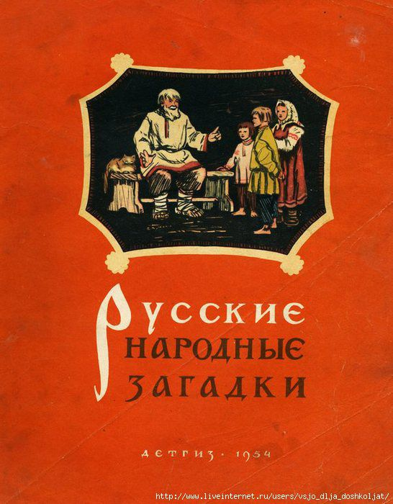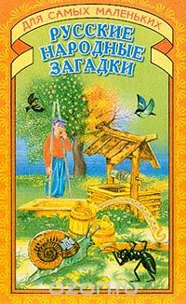

Два брата молотят / А Андрюшка ворочат (язык и зубы). Антошка низок, / На нем сто ризок (капуста). Гляну я в окошко: / Идет долгий Антошка; / Гляну я в другое: / Идет толстый Микита (дождь и метель). Туда Митя, / Сюда Митя, / И под лавку ушел (голик). Маленький Макарчик / Лычком подпоясан (голик). Летели три ворона, / Кричали в три голоса, / Один кричит: «Я Петр!» / Другой кричит: «Я Филипп!» / Третий кричит: «Я сам велик!» (три поста). Стоит Егорка / В красной ермолке; / Кто ни пройдет, / Всяк поклон отдает (земляника). Старый Федот / Сидит у ворот, / Счет ведет, / Дюжину отсчитает, / И сызнова начинает (календарь). Стоит Андрюха – / Набитое брюхо (овин). Маленький Захарчик / Под подол заглядчик (порог). Идет Яшка, / Белая рубашка (снег). Бежит Ивашка / В сорока рубашках: / Ветер дунет – / Рубашки раздует (лук). Тарасова дочь / Тарасом трясет / Семьдесят семь на себе ризок несет (курица). Спит Егорий / В полупригоре, / Копьем подпирается, / Копной покрывается (стог ). Идут четыре брата / Навстречу старшему. / – Здравствуй, большак!– говорят. / – Здорово, Васька-указка, / Мишка-середка, / Гришка-сиротка, / Да крошка Тимошка (пальцы руки).
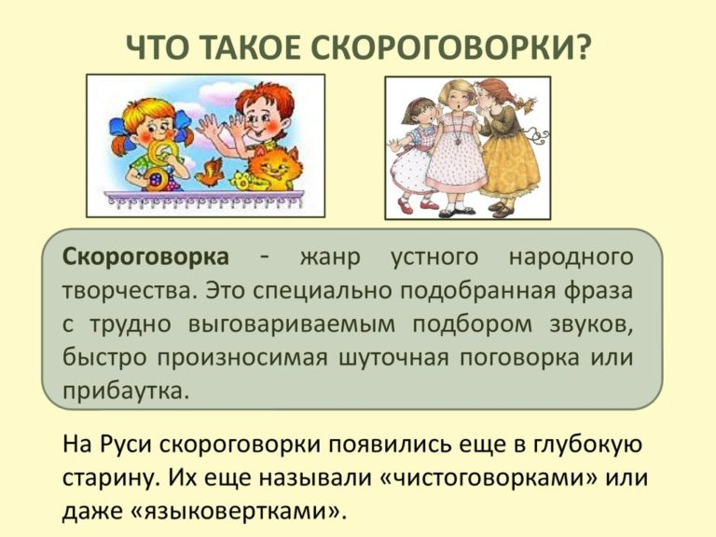

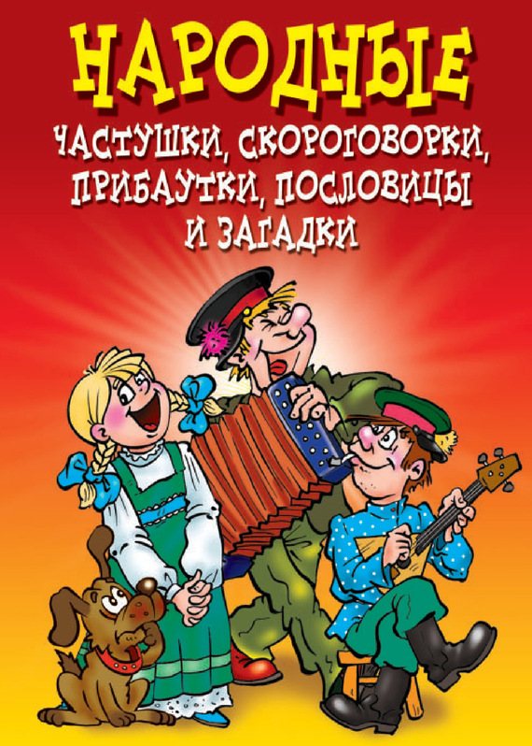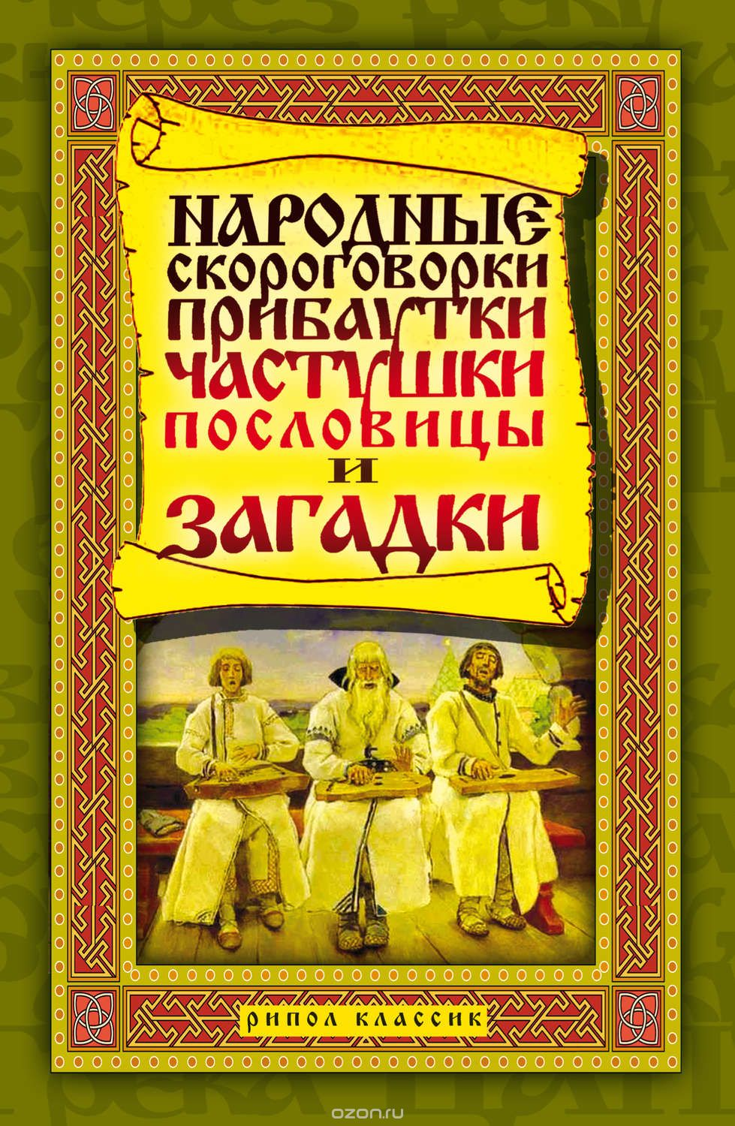

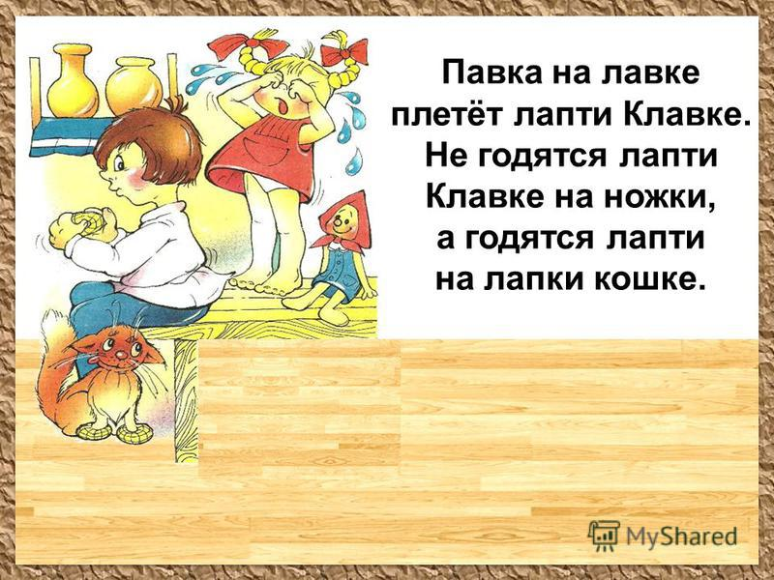
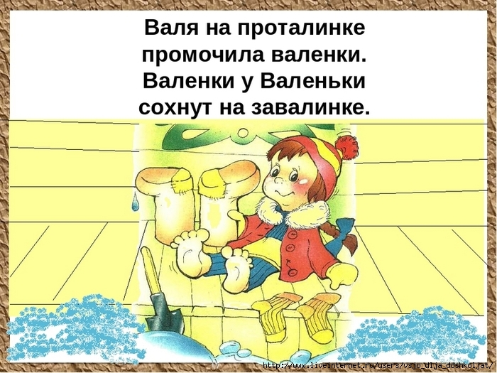
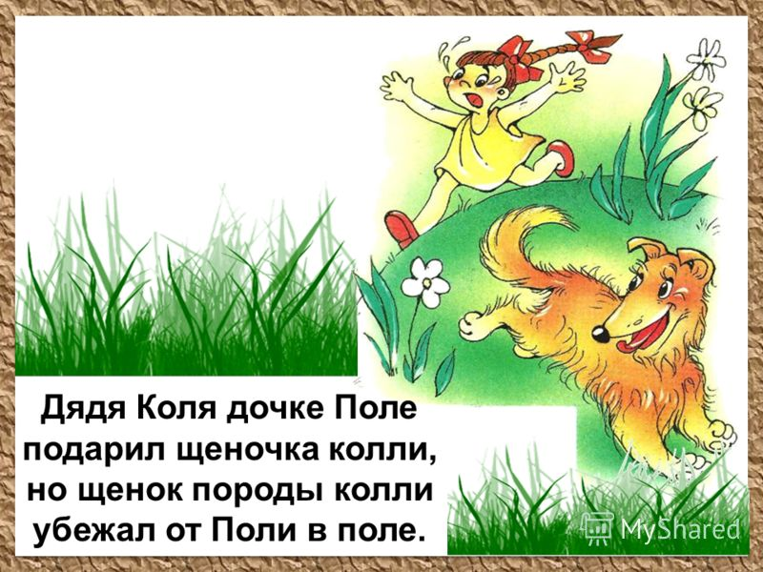
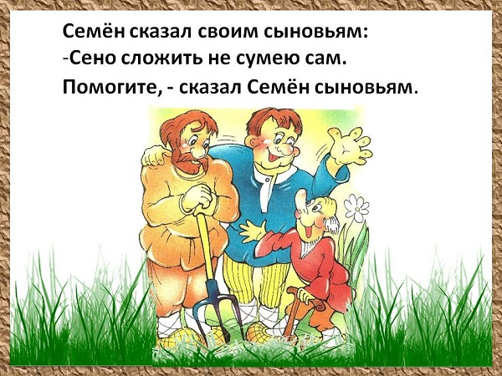
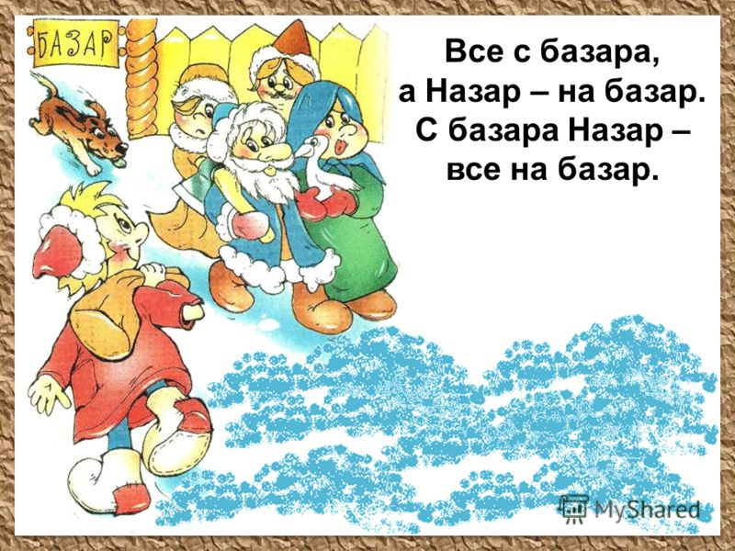
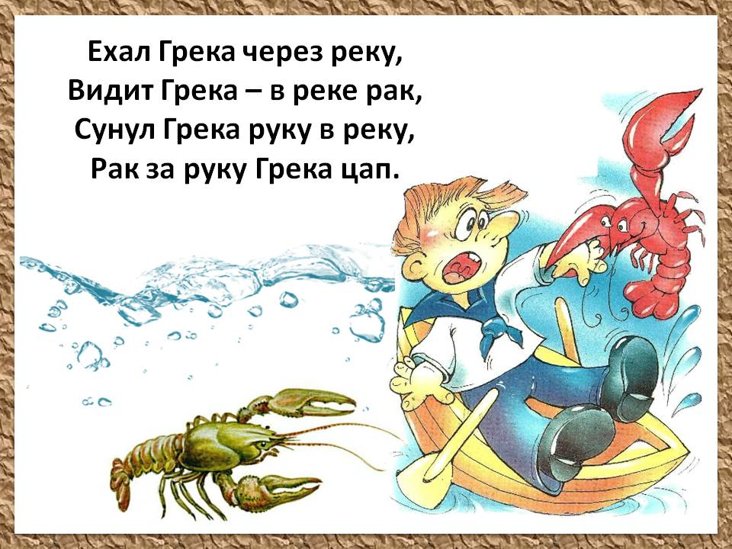

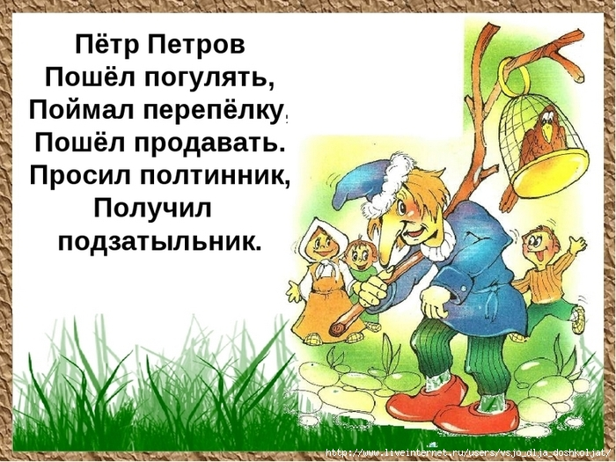

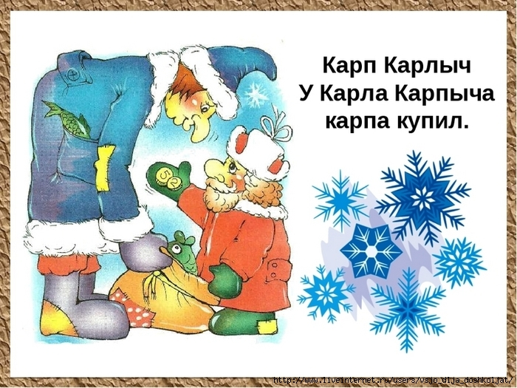

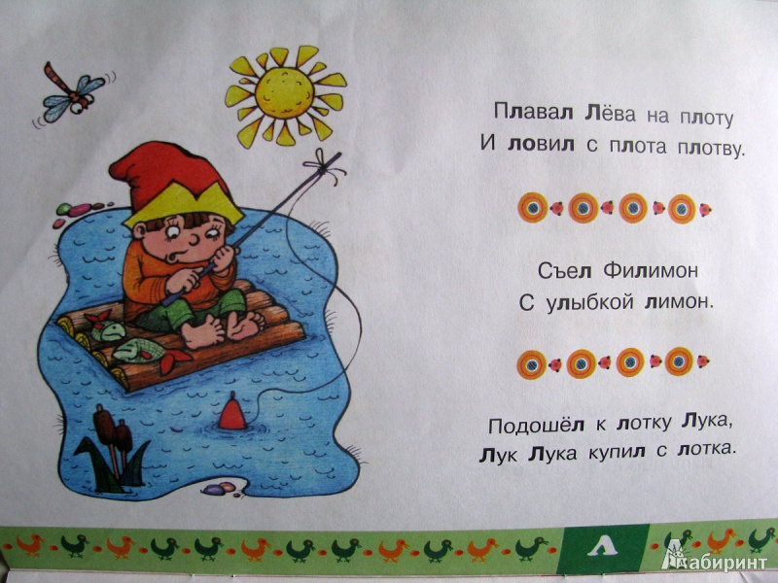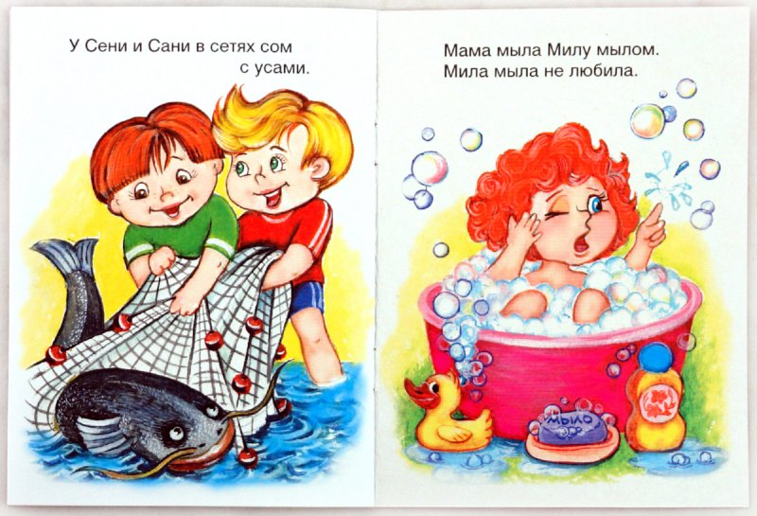
\

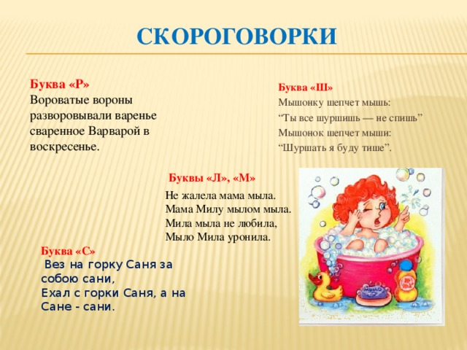
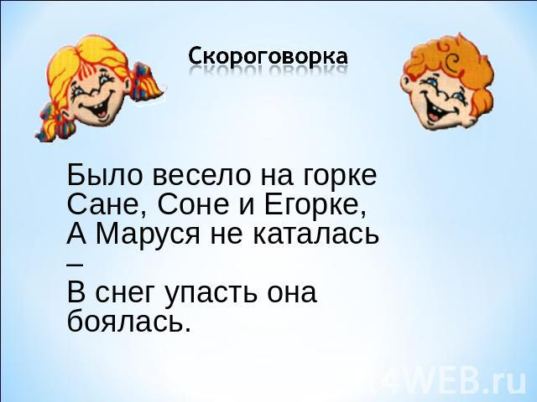

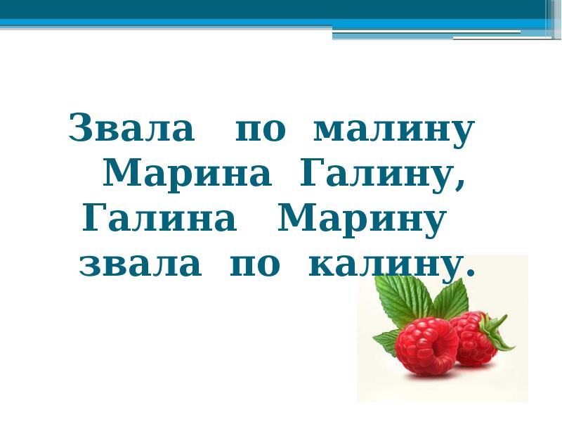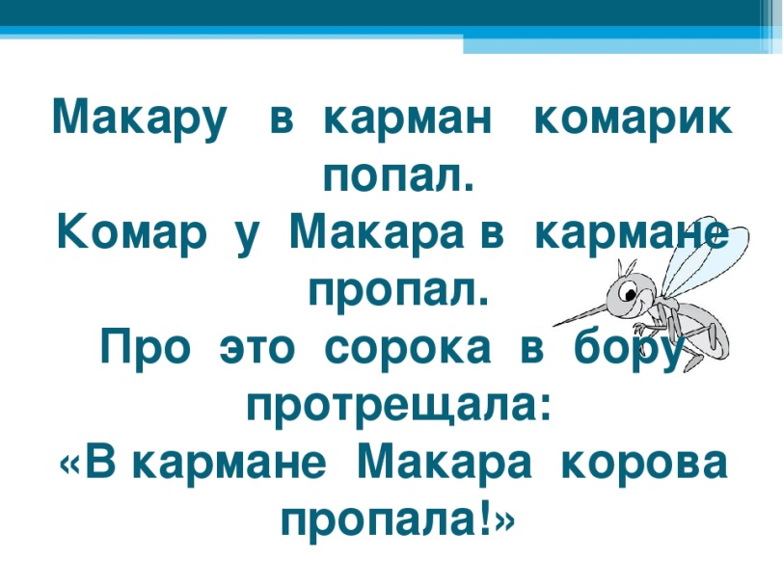
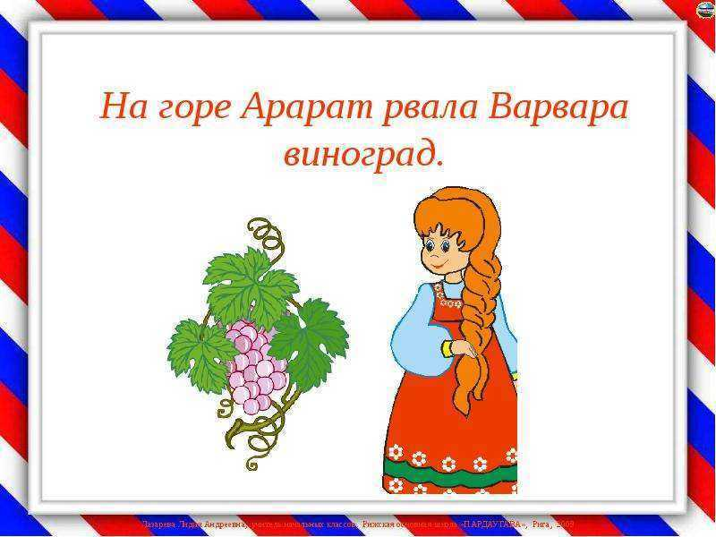

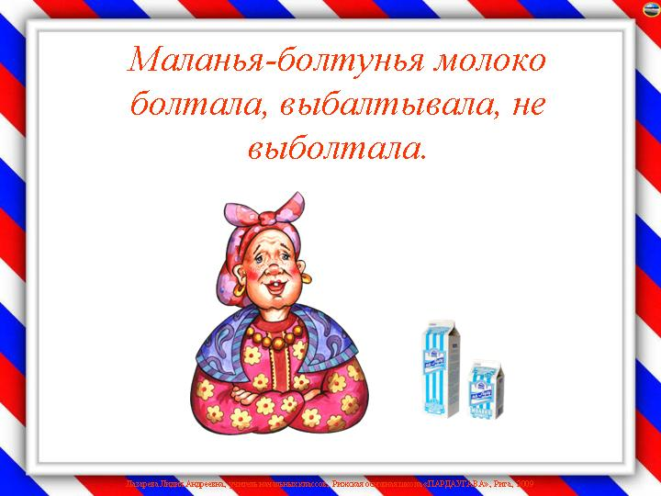
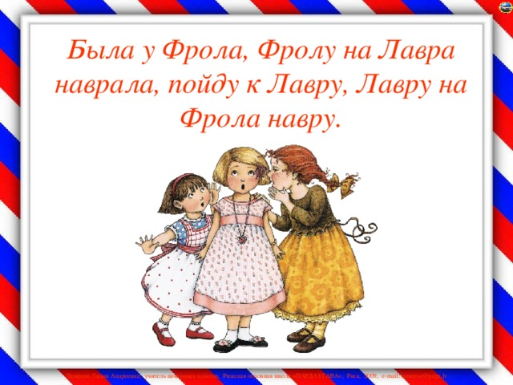

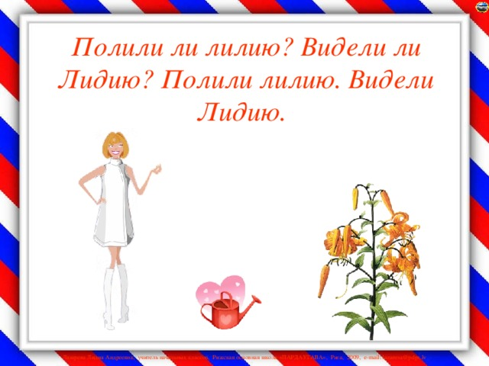
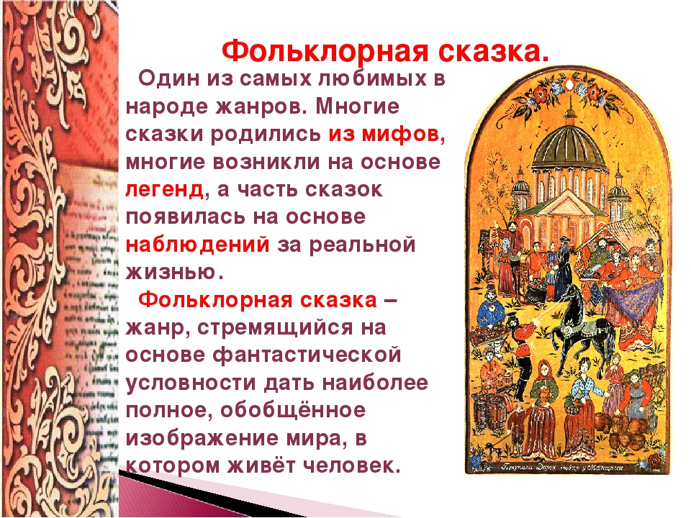
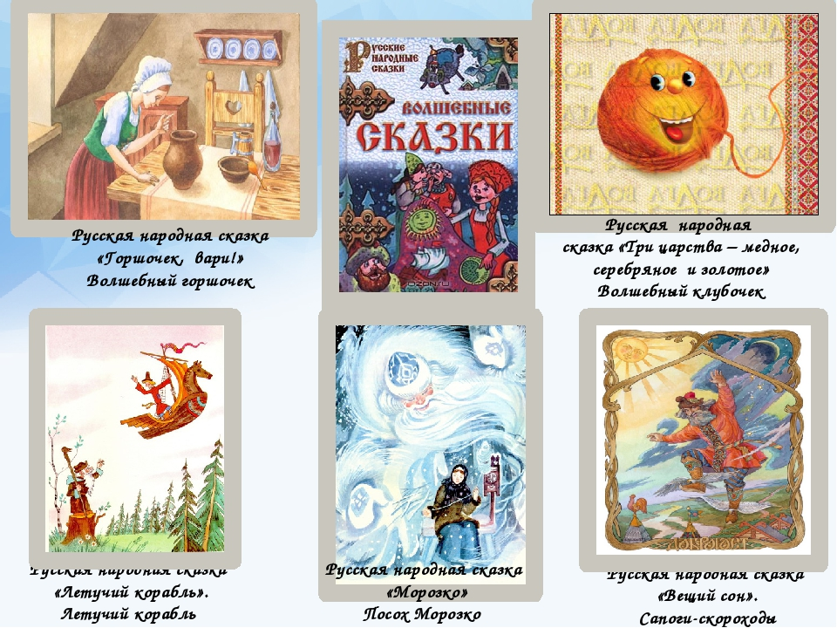
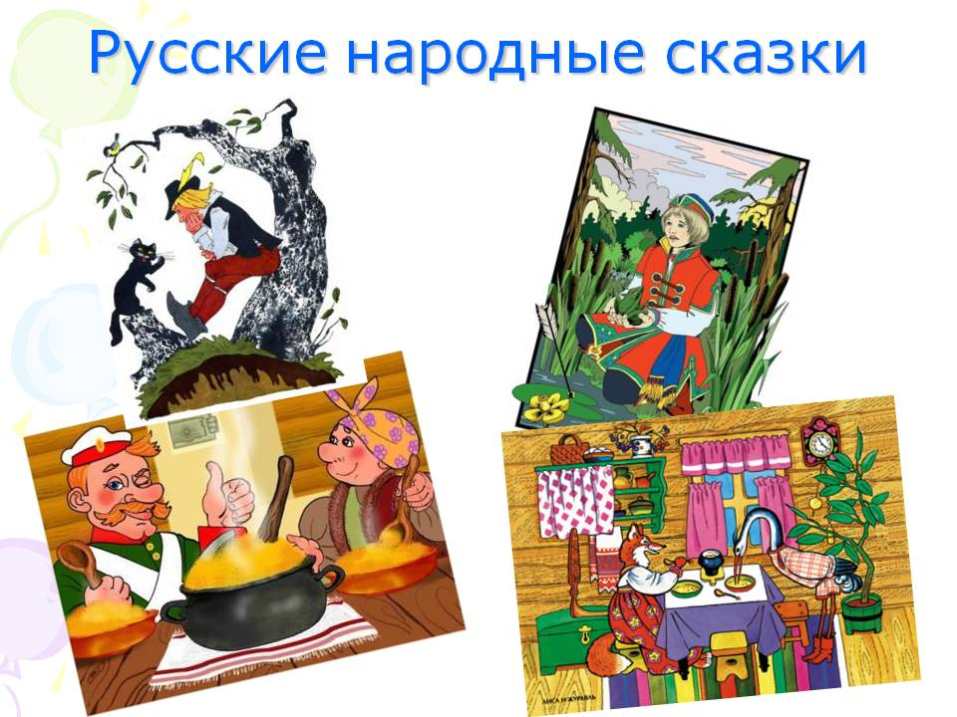

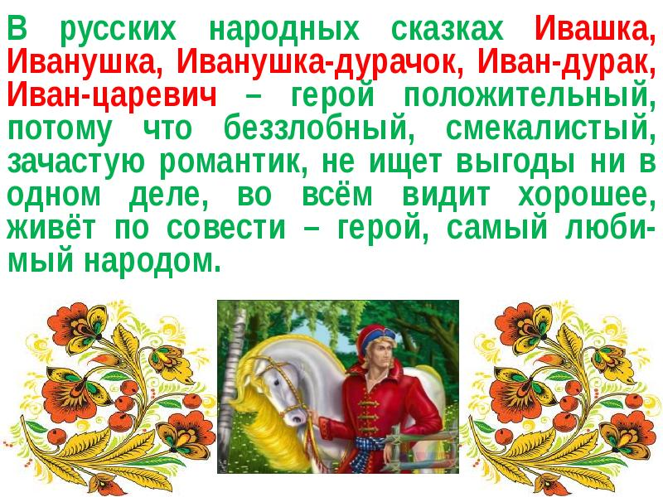
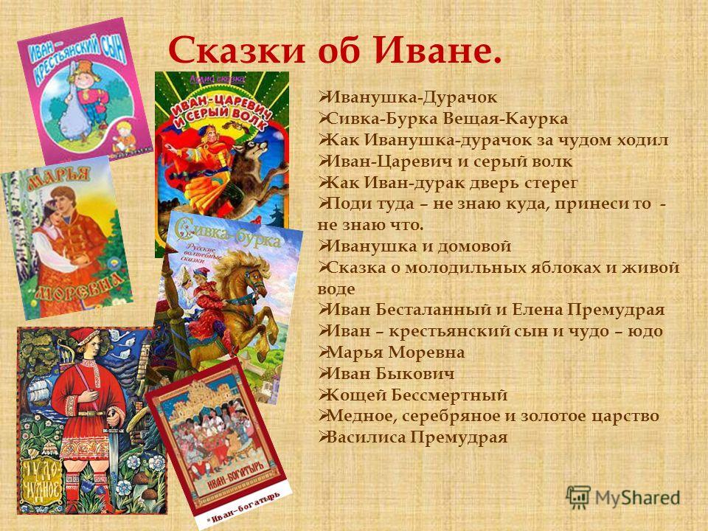

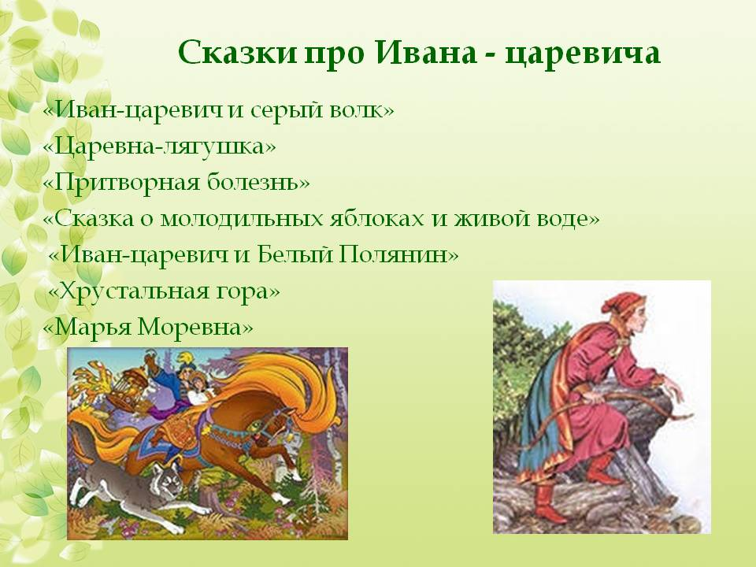
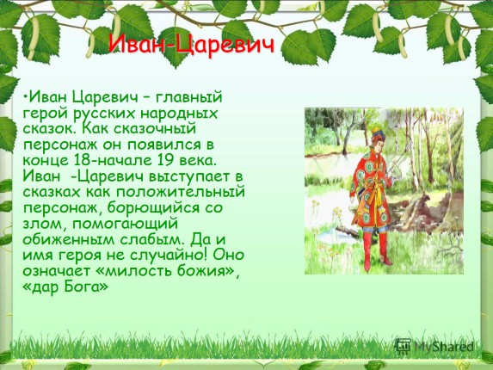
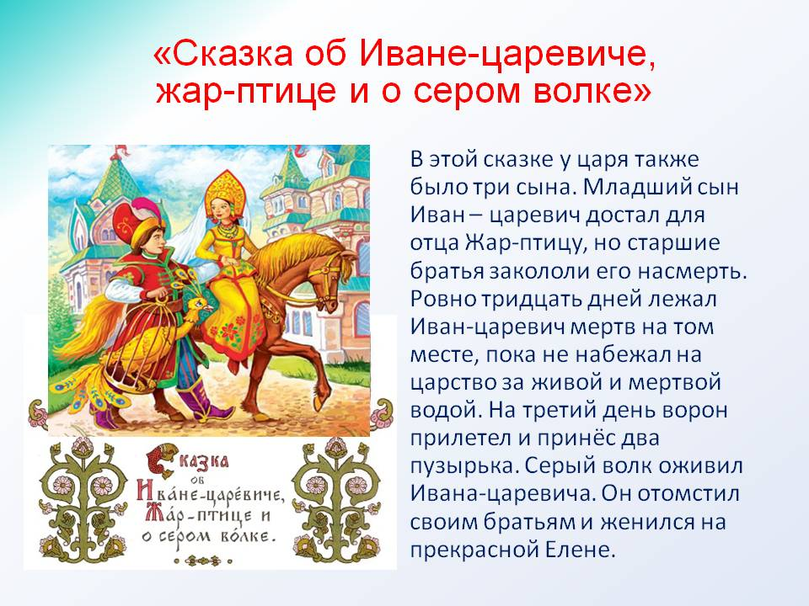
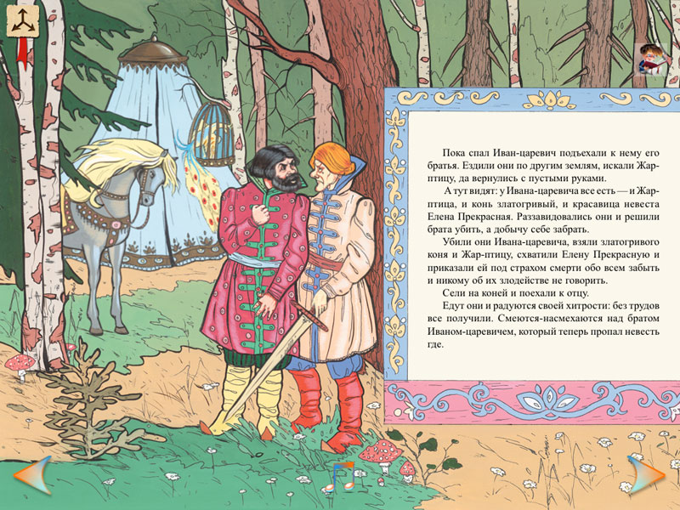
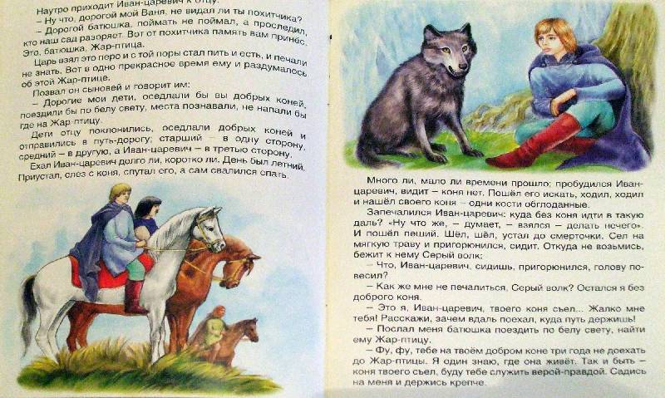
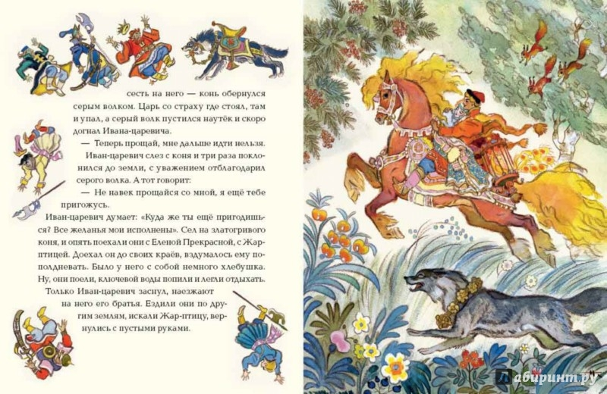
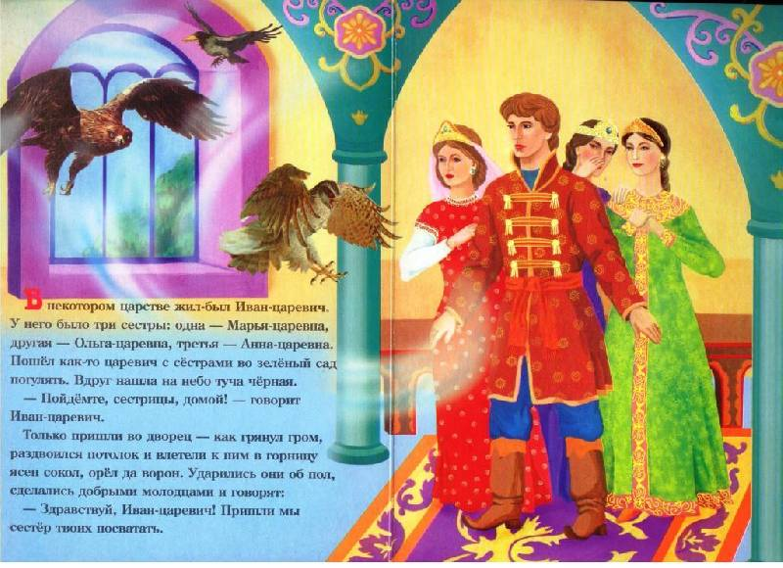
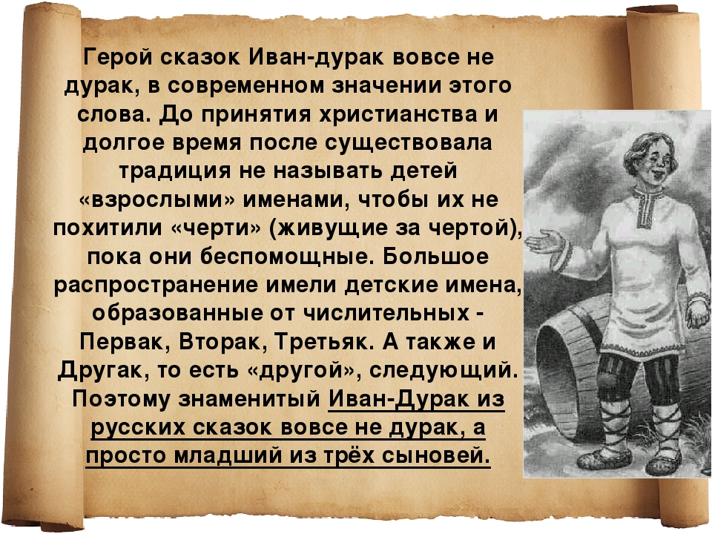
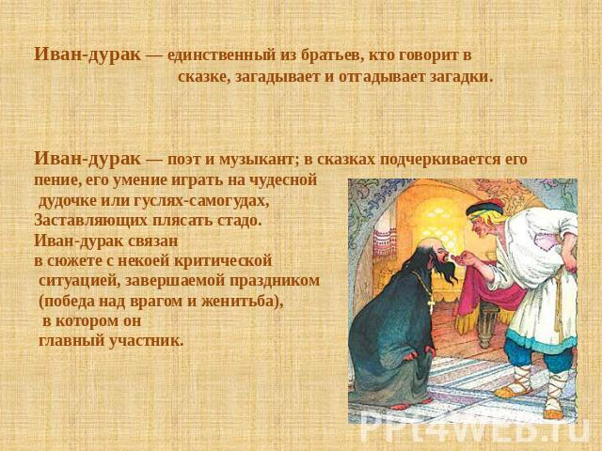
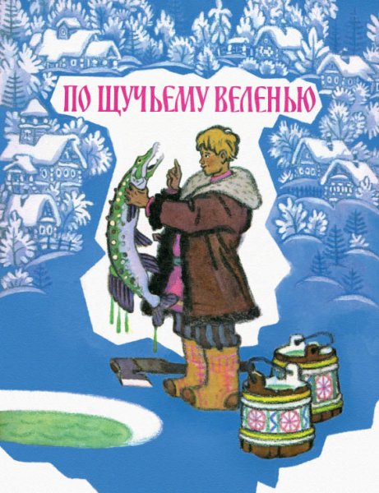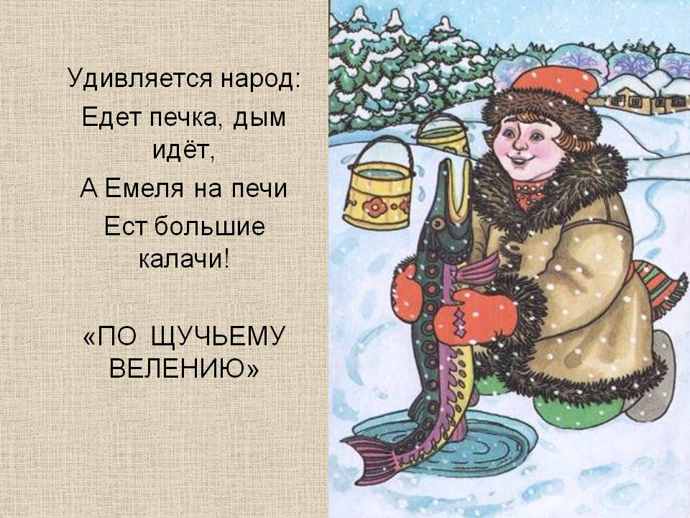

Мужские имена собственные
Абросим, Агей, Александр, Алексей, Андрей (Андрюха), Антип, Антон, Афанасий (Афонька), Борис, Богдан, Вавила, Василий (Васька), Владимир, Влас, Гаврила, Георгий, Глеб, Григорий (Гришка, Грипко), Давид, Данило, Дементий (Демеша), Демид, Денис, Демьян, Дмитрий, Егор (Егорушка), Емельян (Емеля), Еремей (Ерема, Еремка), Ефим (Ефимьян), Захар (Захарий, Захарко), Иван (Ванька, Ванюха, Ивашко, Ивашечка), Илья (Илюша, Илюшенька), Козьма (Кузьма, Кузя, Кузенька), Константин, Лукьян (Лутоня, Лутонюшка, Лутонька), Макар (Макарка, Макарий), Мартын (Мартынка, Мартышка), Николай (Никол, Николка, Микола, Миколка), Михаил (Михаиле, Миша, Мишенька), Назар, Наум, Нестер (Нестерка), Павел, Пантелей, Петр (Петя, Петенька), Порфирий (Перфилий, Перша), Прохор, Савва, Селиван, Семен (Сенька, Симеон), Сергей, Сидор, Степан, Сысой, Терентий (Терешечка), Тимофей, Устин, Фаддей, Федот, Филипп, Флор, Фока, Фома (Фомка, Фомушка), Фрол (Фролка).
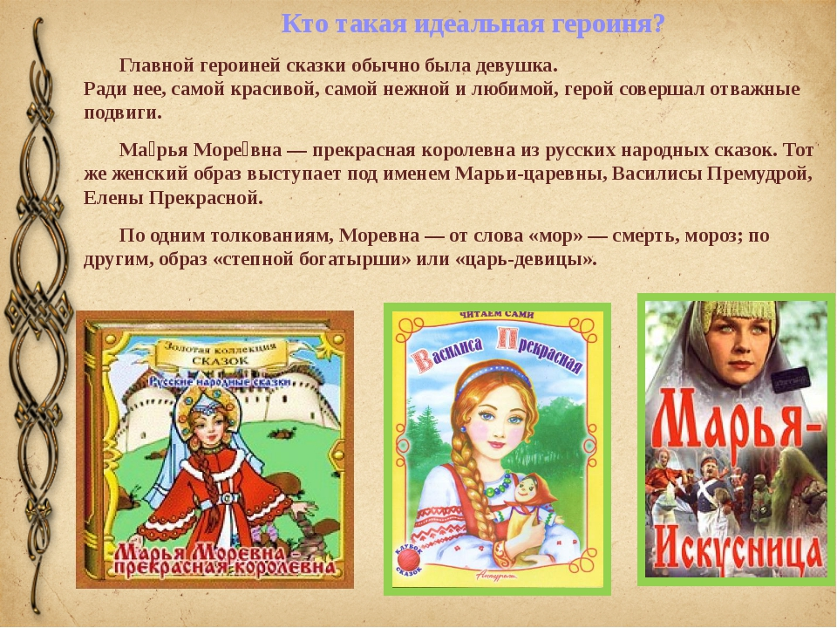
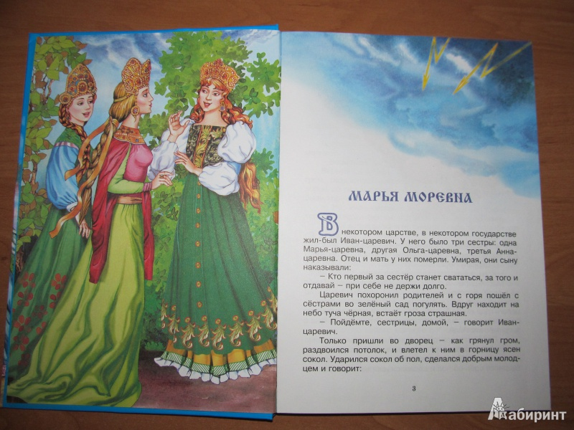
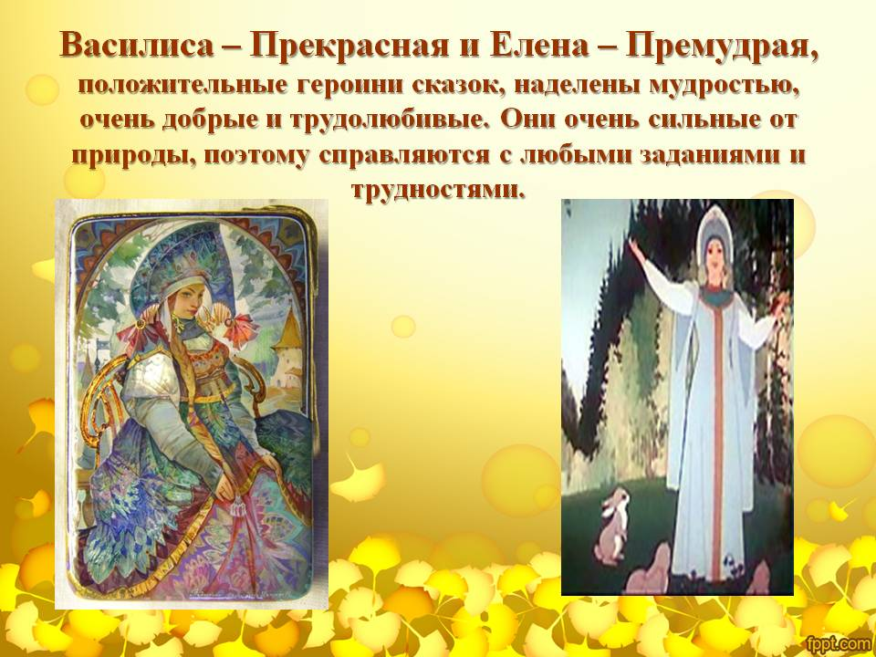

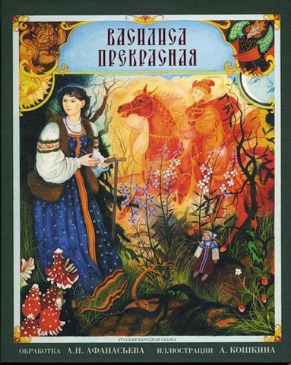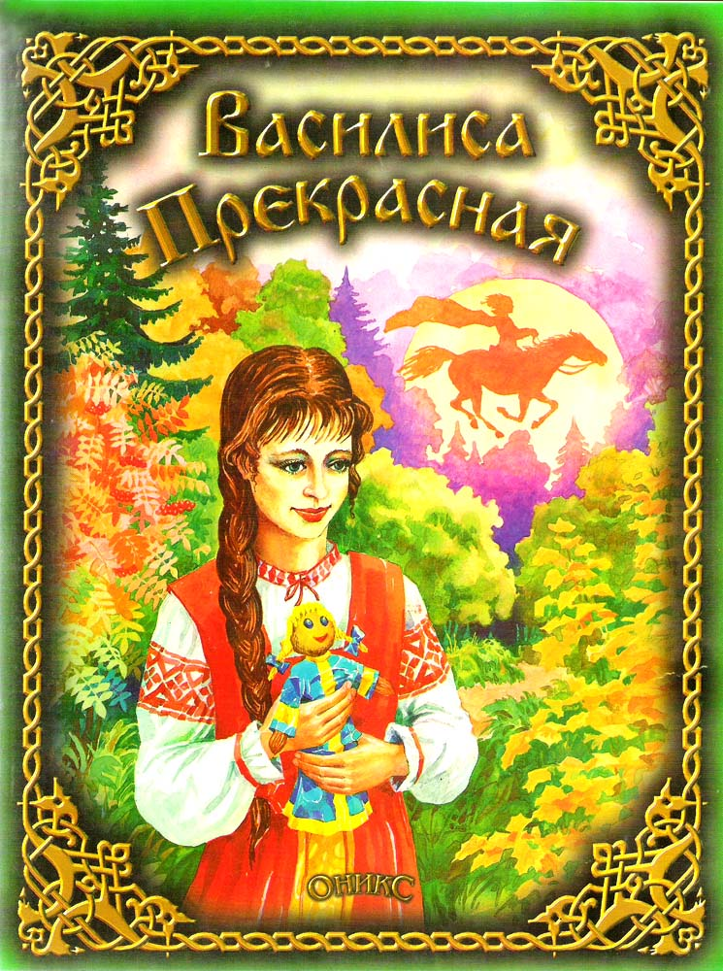
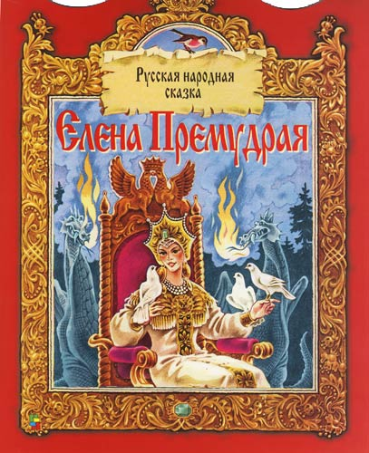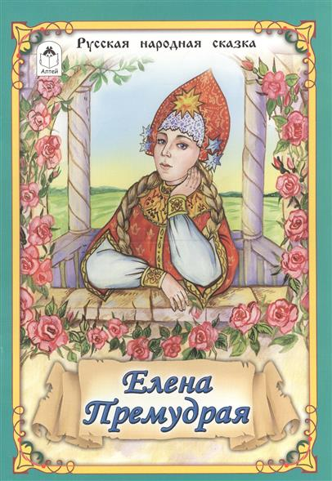
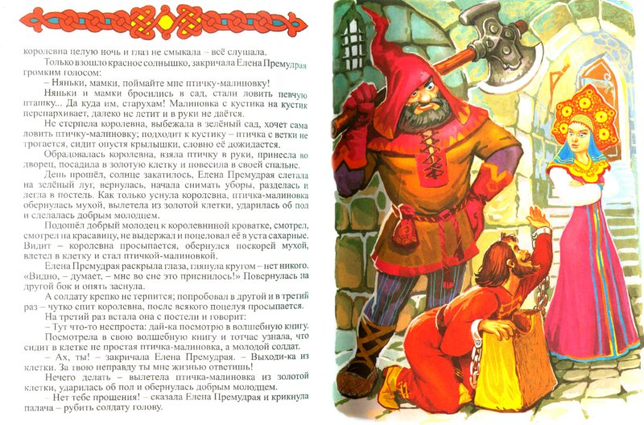
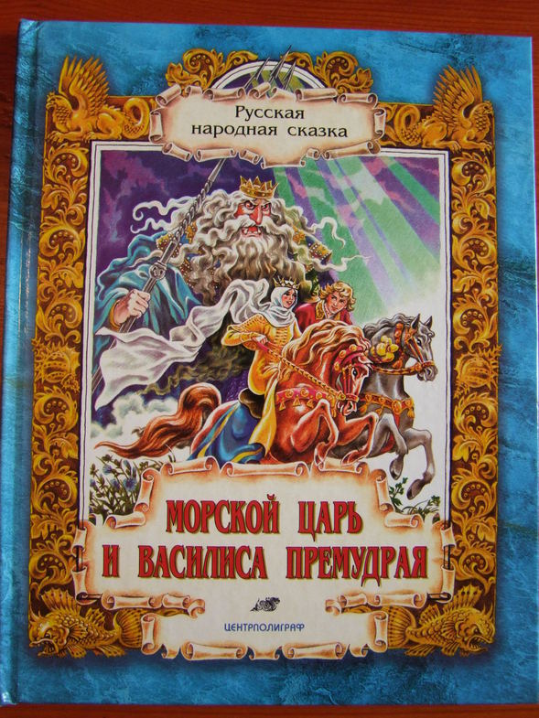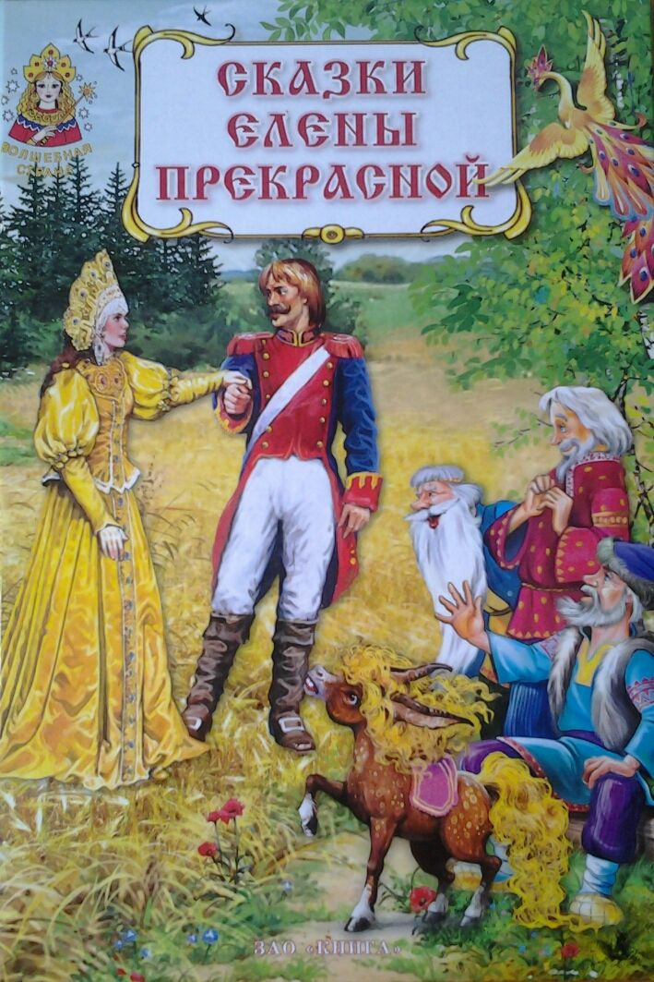

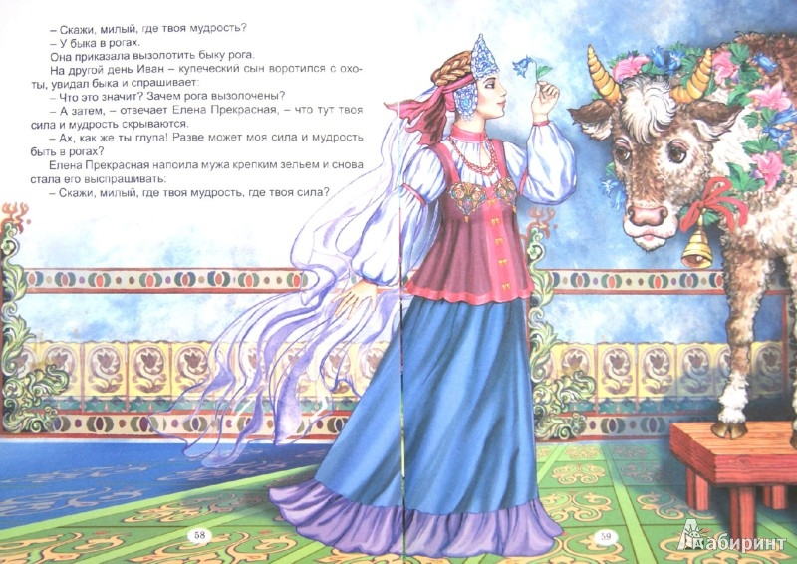
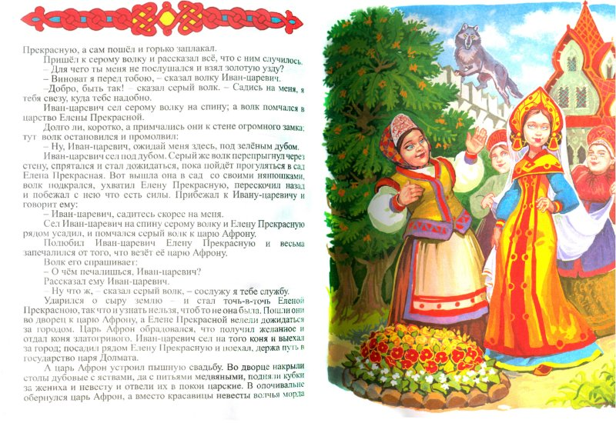
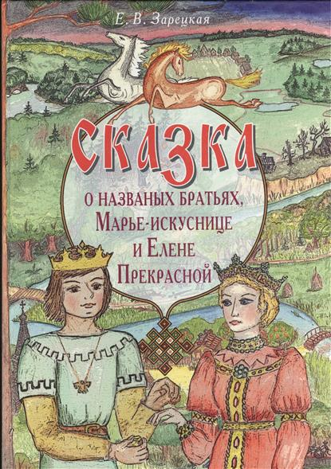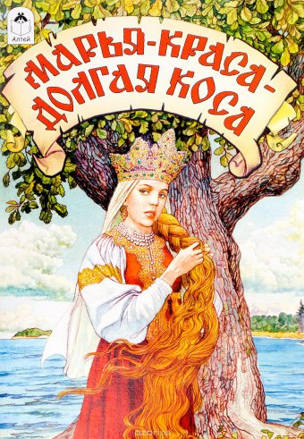

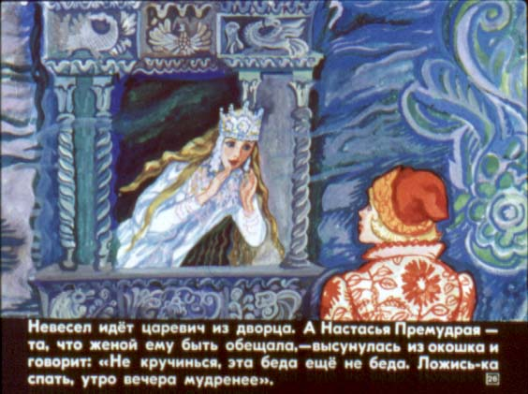

Женские имена собственные
Аксинья от Ксения, Акулина от Акилина, Анастасия (Настасья), Анна (Аннушка, Анюшенька), Василиса (Василисушка), Дарья, Евдокия (Дуня, Дунька), Елена (Аленка, Аленушка), Екатерина (Катерина, Катюша), Елизавета (Лизавета, Лисафья), Мелания (Маланья, Маланьица), Марина, Марфа (Марфуша, Марфутка, Марфида), Марья (Маша, Машка, Машенька, Машутка, Маруся), Матрена (Матрюша), Наталья (Наташка), Ольга, Параскева (Параша, Парашка), Пелагея (Полюша), Татьяна (Таня), Софья (Сонька), Устинья, Феврония (Хавронья, Хаврошечка, Хивря), Фетинья.

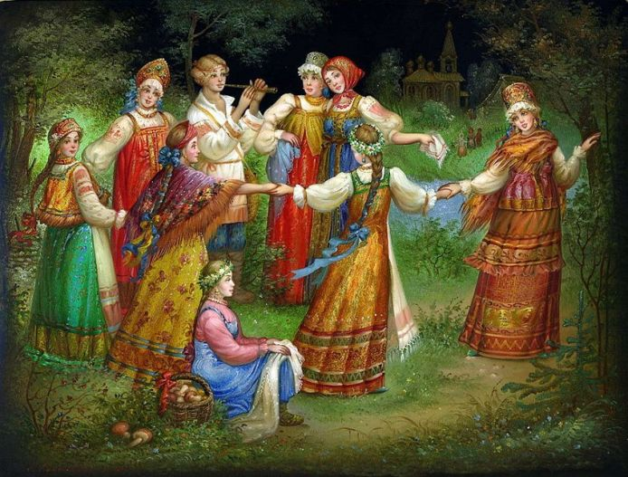
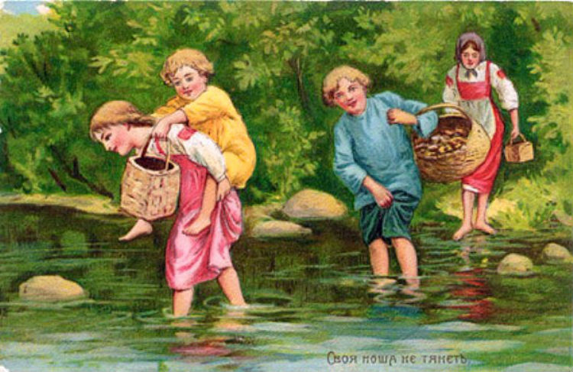

Использование имён собственных в произведениях фольклора
В последнее время в обществе стал проявляться большой интерес к собственному личному имени, его значению, истории, происхождению. Это связано с тем, что личное имя хранит память о прошлом, о духовной культуре наших предков, их взглядах на мир, на природу, на самих себя. Интерес к именам, знание их происхождения воспитывают чувства патриотизма, любовь к родине, к языку и культуру общения. Особенно интересно с данной точки зрения устное народное творчество. Это связано с тем, что именно в фольклоре заключена генетическая память, проявляющаяся в используемых народом различных образах, в создании которых важную роль играют имена собственные. Они конкретизируют определённое качество, помогают сравнивать разных людей и указывают достоинства и недостатки человека. Слово «антропонимика» произошло от греч. anthropos — человек и опута — имя. Эта дисциплина является отраслью языкознания и изучает имена людей в общем, сочетания имен, отдельные его части. Антропоним — это имя собственное или набор имен, включая все возможные варианты. Фольклор — это искусство, создаваемое народом и отражающее его повседневную жизнь, мечтания и стремления, это воплощенная народная мудрость, выраженная в творческих формах. Разнообразен жанровый состав русского фольклора. В него входят былины, баллады, песни, частушки, сказки, пословицы, поговорки, загадки и скороговорки и т.д. Антропонимы являются составной частью лексики фольклора. Среди имён собственных, зафиксированных в произведениях устного народного творчества, выделяются следующие тематические группы: личные имена, патронимы (отчества), фамилии, прозвища. Основную часть антропонимов в русских народных произведениях составляют имена, реже в текстах используются отчества.Фамилии и прозвища практически не встречаются. Антропонимическая система в различных жанрах фольклора имеет свои особенности употребления. Динамика использования собственных имен в текстах разных жанров неодинакова. Пословица — короткое предложение, содержащее народную мудрость и отражающее духовный облик народа, стремления и идеалы, суждения о самых разных сторонах жизни. Главной особенностью пословицы является ее законченность и дидактическое содержание, она всегда поучительна, но не всегда назидательна. Пословица живет в речи и только в ней приобретает свой конкретный смысл.
Поговорка — это устоявшаяся фраза или словосочетание, образное выражение, отличающееся незавершенностью умозаключения, отсутствием поучительного характера. Поговорка – это широко распространенное образное выражение, метко определяющее какое-либо жизненное явление. Она употребляется в предложениях для придания яркой художественной окраски фактам, вещам и ситуациям. Пословицы и поговорки с использованием имен собственных отличаются разнообразием тематики, краткостью и ясностью выраженных в них мыслей, предельной сжатостью формы. Скороговорка – фраза-шутка с непринужденностью проговаривания неудобопроизносимого звукового ряда. Исследователи фольклора считают, что скороговорки изначально были придуманы исключительно для развлечения. С давних времён люди в деревнях собирались на различные забавы, танцевали, пели и, в частности, проговаривали скороговорки – было весело. В связи с этим скороговорки считаются особым шуточным жанром и относятся к народному фольклору. Скороговорки с использованием имён собственных содержат знания о различных действиях, личностных качеств человека, проявляющихся в тех или иных ситуациях. На первый взгляд кажется чисто формальным приемом использования антропонима в скороговорке, однако при более подробном изучении можно говорить о наличии оценочных установок, связанных с освоением личных имен собственных в фольклорной традиции. Загадка – это поэтическое замысловатое описание какого-либо предмета или явления, сделанное с целью испытать сообразительность человека, равно как и с целью привить ему поэтический взгляд на действительность Использование имен собственных в загадках открывает богатейшие возможности для звукописи и рифмовки, придает текстам особую стилистическую и эмоциональную яркость. Антропонимы в традиционной загадке способно обозначать фрагменты мира и одновременно являться символом культуры. Сказка – это древнейший жанр устного народно-поэтического творчества, эпическое, преимущественно прозаическое, произведение волшебного, авантюрного или бытового характера. Как и все народное искусство, сказка глубоко национальна, но в то же время большинство сказочных сюжетов встречается у многих народов мира.
Сказочные имена – это имена героев, за которыми встает образ, характер, судьба. Устойчивость характеров персонажей является одной из особенностей русских народных сказок, образы персонажей обладают характеристиками, которые являются постоянными и не зависят от сюжета.
В фольклорных текстах чаще всего употребляются женские имена: Варвара, Анна, Марья, Анастасия, Екатерина, Елена (Алена); мужские имена: Иван, Василий, Макар, Федот, Емеля и др. В группе наиболее распространенных фольклорных антропонимов пять совпадений в женских именах: Елена, Анна, Марья, Варвара, Екатерина; среди мужских имен семь совпадений: Иван, Василий, Николай, Фома, Петр, Ерёма, Алексей. Самая малочисленная группа антропонимов – это отчества. Чаще всего они являются промежуточными вариантами, которые трудно отнести к фамилиям или к отчествам. В текстах каждое имя обозначает свой характер и используется для высмеивания недостатков, сравнения различных качеств характера или указывает на достоинства человека. Так, например, люди известных свойств обычно носят одно и то же имя, за которым закрепилось одно значение: Андрей – ротозей, Емеля и Иванушка – дурачки, Сергей и Фомка – воры, плуты, Кузька – горемыка и т.д. В фольклоре широко используются устойчивые сочетания с именем собственным, в которых личные имена употребляются для рифмы и ритма: например, пословицы: Андрей – ротозей, Вавило – рыло, Иван – болван, Мартын – алтын, Роман – карман, Савва – слава, Федора – дура и др. Изучение антропонимической лексики фольклора позволяет сделать вывод о том, что имена собственные являются составной частью фольклорного текста, их выбор зависит от традиций именной системы народа, жанровой разновидности произведения, конкретной ситуации, сюжета, ритма, рифмы, влияния литературного языка на имена. Практическая значимость сборника «Антропонимы в фольклоре» заключается в том, что представленный в нём материал можно применять на уроках русского языка, литературы, во внеклассных мероприятиях, конкурсах, викторинах, спецкурсах. В сборнике размещены тексты пословиц, поговорок, загадок, скороговорок, отрывки из русских народных сказок, имеется иллюстративный материал. Собранный материал поможет обогатить знания детей о многообразии жанрового состава фольклора, расширит их представления об употреблении имён собственных в текстах устного народного творчества, определит их роли в жизни наших предков, а самое главное – пробудит желание задуматься о богатом наследии русского народа.

Муниципальное бюджетное общеобразовательное учреждение
«Средняя общеобразовательная школа №1» г. Ленинск-Кузнецкого

Составитель:
Беляева Светлана Анатольевна,
учитель русского языка и литературы

